ТЕХНИЧЕСКАЯ СПЕЦИФИКАЦИЯ
Наименование услуги: Услуги по демонтажу уличных скамеек и установке новых уличных скамеек с деревянными сиденьем и спинкой, и композитными опорами в количестве 14 штук.

1. Назначение услуги
Услуга предусматривает демонтаж существующих уличных скамеек, поставку и установку новых скамеек на территории парка.

2. Технические характеристики новых скамеек
- Тип изделия — уличная скамейка со спинкой и подлокотниками.
- Длина — 180 см.
- Ширина — 65 см.
- Высота — 90 см.
- Конструцкия должна быть расчитана на экплутационную нагрузку не менее 200 кг.
- Материал сиденья — дерево (ель, сосна).
- Материал спинки — дерево (ель, сосна).
- Толщина дерева – не менее 2,5 см.
- Усиление скамьи осуществляется профильной трубой (20х40х3)
- Морозостойкость F300+
- Долговечность 15+ лет
- Материал боковых опор и подлокотников — композитный мрамор с фактурой натурального камня.
- Конструкция сиденья и спинки — горизонтально расположенные продольные деревянные рейки.
- Цвет боковых опор — серый (под мрамор) согласовать с Заказчиком.
- Форма боковых опор — изогнутая, с интегрированными подлокотниками.
- Деревянные элементы должны иметь защитную обработку и покрыты лаком, предназначенную для эксплуатации на открытом воздухе.
- Композитные опоры должны быть устойчивыми к атмосферным осадкам, перепадам температур и механическим нагрузкам при эксплуатации по назначению.
- Поверхности изделия должны быть гладкими, без заусенцев, трещин, сколов и острых кромок.
- Крепежные элементы должны обеспечивать надежное соединение частей конструкции.
- Конструкция должна обеспечивать устойчивость и безопасную эксплуатацию скамейки на общественных территориях.
- Внешний вид и конструктивное исполнение — в соответствии с установленными заказчиком характеристиками и представленным образцом.

3. Перечень выполняемых работ и услуг
Исполнитель обязан выполнить следующие работы и услуги:
- Демонтаж старых скамеек: аккуратный демонтаж существующих уличных скамеек в местах, указанных заказчиком, с соблюдением требований безопасности и без повреждения прилегающего покрытия, элементов благоустройства и инженерных коммуникаций.
- Поставка новых скамеек: доставка новых скамеек с деревянными сиденьем и спинкой и композитными опорами в количестве, предусмотренном договором.
- Подготовка мест установки: осмотр и подготовка мест установки, обеспечение устойчивого основания для размещения новых скамеек.
- Установка новых скамеек: сборка при необходимости, размещение и установка скамеек в местах, определенных заказчиком.
- Закрепление конструкций: обеспечение устойчивого положения скамеек и их надежное крепление к основанию при необходимости, с учетом конструкции изделия и условий эксплуатации.
- Уборка территории: сбор и удаление образовавшегося мусора, упаковочных материалов и отходов, образовавшихся в процессе выполнения работ.
- Вывоз демонтированных скамеек: погрузка, транспортировка и перемещение демонтированных скамеек в место, указанное заказчиком, либо их передача заказчику по согласованию сторон.

4. Требования к выполнению работ
- Работы должны выполняться квалифицированным персоналом с использованием необходимых инструментов и оборудования.
- Исполнитель обязан соблюдать требования охраны труда, техники безопасности и правила проведения работ на общественных территориях.
- При проведении работ не допускается повреждение тротуарного покрытия, бордюров, зеленых насаждений и других элементов благоустройства.
- Места установки и количество скамеек предварительно согласовываются с заказчиком.
- Все расходы на демонтаж, погрузку, доставку, разгрузку, установку, крепежные материалы, инструменты, уборку территории и транспортировку должны быть включены в стоимость услуги.
- Работы выполняются в сроки, установленные договором о государственных закупках.

5. Требования к качеству и приемке
После завершения работ заказчик проверяет соответствие новых скамеек установленным размерам и характеристикам, качество монтажа, устойчивость конструкций, надежность креплений и состояние прилегающей территории.
Установленные скамейки должны быть пригодны для эксплуатации по назначению. Не допускаются перекосы, шатание, незакрепленные элементы, повреждения деревянных поверхностей и композитных опор, а также не допускается прогибы посадочного места под нагрузкой.
При выявлении недостатков исполнитель обязан устранить их за свой счет в сроки, согласованные с заказчиком в соответствии с условиями договора.
6. Описание и требуемые функциональные, технические, качественные и эксплуатационные характеристики закупаемых товаров
Для понимания формы скамейки необходимо созвониться с заказчиком для уточнения. Перед изготовлением чертежи, материал выслать на согласование заказчику. В случае не соблюдения технической спецификации работы не будет приняты.

7. Гарантийные обязательства
Исполнитель предоставляет гарантию на новые скамейки и качество выполненных монтажных работ сроком не менее 24 месяцев с даты подписания акта приема-передачи, если иной срок не предусмотрен договором.
В течение гарантийного срока дефекты, возникшие по вине исполнителя или производителя, подлежат устранению либо соответствующие элементы или товар подлежат замене за счет исполнителя в соответствии с условиями договора.
Эскиз скамейки
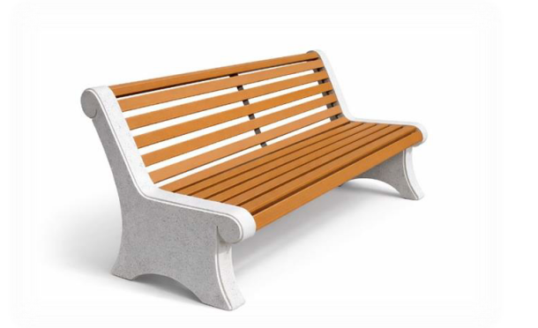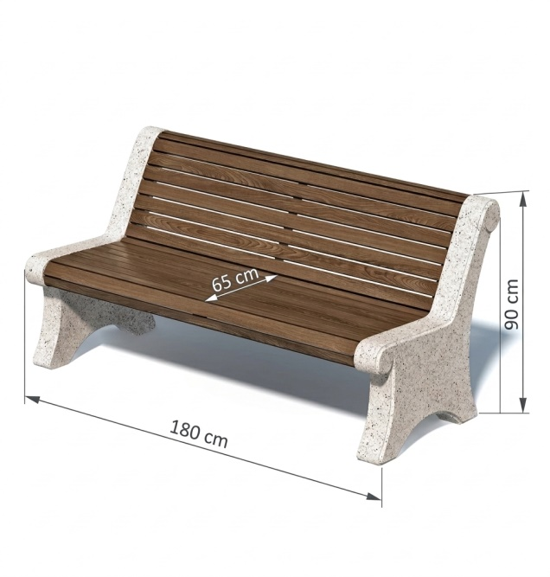

ТЕХНИКАЛЫҚ СИПАТТАМА
Қызметтің атауы: көше орындықтарын бөлшектеу және ағаш орындықтары мен арқалығы және 14 дана композиттік тіректері бар жаңа көше орындықтарын орнату қызметтері.
1. Қызметтің мақсаты
Қызмет қолданыстағы көше орындықтарын бөлшектеуді, саябақ аумағында жаңа орындықтарды жеткізуді және орнатуды көздейді.
2. Жаңа орындықтардың техникалық сипаттамалары
1. Өнімнің түрі-артқы және қолтықтары бар ашық орындық.
2. Ұзындығы — 180 см.
3. Ені - 65 см.
4. Биіктігі - 90 см.
5. Орындық материалы-ағаш (шырша, қарағай).
6. Артқы Материал-ағаш (шырша, қарағай).
7. Ағаштың қалыңдығы-кем дегенде 2,5 см.
8. Орындықты нығайту Профильді құбырмен жүзеге асырылады (20х40х3)
9. Аязға Төзімділік F300+
10. Төзімділік 15 + жыл
11. Бүйірлік тіректер мен қолтықтардың материалы-Табиғи тас құрылымы бар композициялық мәрмәр.
12. Орындық пен Арқалықтың дизайны көлденең орналасқан бойлық ағаш тақтайшалар.
13. Бүйірлік тіректердің түсі сұр (мәрмәр астында) Тапсырыс берушімен келісіледі.
14. Бүйірлік тіректердің пішіні қисық, интеграцияланған қолтықтары бар.
15. Ағаш элементтері ашық ауада жұмыс істеуге арналған қорғаныш өңдеуі және лакпен қапталған болуы керек.
16. Композиттік тіректер мақсатты пайдалану кезінде жауын-шашынға, температураның өзгеруіне және механикалық жүктемелерге төзімді болуы керек.
17. Өнімнің беттері тегіс, бұралмалы, жарықтар, чиптер мен өткір жиектерсіз болуы керек.
18. Бекіткіштер құрылымдық бөліктердің сенімді қосылуын қамтамасыз етуі керек.
19. Құрылым қоғамдық аумақтарда орындықтың тұрақтылығы мен қауіпсіз жұмыс істеуін қамтамасыз етуі керек.
20. Сыртқы түрі және конструктивті орындалуы — Тапсырыс беруші белгілеген сипаттамаларға және ұсынылған үлгіге сәйкес.
3. Орындалатын жұмыстар мен қызметтердің тізбесі
Орындаушы келесі жұмыстар мен қызметтерді орындауға міндетті:
1. Ескі орындықтарды бөлшектеу: қауіпсіздік талаптарын сақтай отырып және іргелес жабынға, абаттандыру элементтеріне және инженерлік коммуникацияларға зақым келтірместен Тапсырыс беруші көрсеткен орындарда бар көше орындықтарын ұқыпты бөлшектеу.
2. Жаңа орындықтарды жеткізу: ағаш орындықтары мен арқалықтары және композиттік тіректері бар жаңа орындықтарды шартта көзделген мөлшерде жеткізу.
3. Орнату орындарын дайындау: орнату орындарын тексеру және дайындау, жаңа орындықтарды орналастыру үшін тұрақты негізді қамтамасыз ету.
4. Жаңа орындықтарды орнату: қажет болған жағдайда құрастыру, Тапсырыс беруші анықтаған орындықтарға орындықтарды орналастыру және орнату.
5. Конструкцияларды бекіту: орындықтардың орнықты орналасуын қамтамасыз ету және оларды қажет болған жағдайда, бұйымның конструкциясы мен пайдалану жағдайларын ескере отырып, негізге сенімді бекіту.
6. Аумақты жинау: жұмыстарды орындау барысында пайда болған қоқыстарды, буып-түю материалдары мен қалдықтарды жинау және жою.
7. Бөлшектелген орындықтарды әкету: бөлшектелген орындықтарды Тапсырыс беруші көрсеткен орынға тиеу, тасымалдау және орнын ауыстыру не оларды Тараптардың келісімі бойынша Тапсырыс берушіге беру.
4. Жұмыстарды орындауға қойылатын талаптар
1. Жұмыстарды білікті қызметкерлер қажетті құралдар мен жабдықтарды пайдалана отырып орындауы тиіс.
2. Орындаушы еңбекті қорғау, қауіпсіздік техникасы талаптарын және қоғамдық аумақтарда жұмыстар жүргізу қағидаларын сақтауға міндетті.
3. Жұмыстарды жүргізу кезінде тротуар жабынына, жиектерге, жасыл желектерге және абаттандырудың басқа да элементтеріне зақым келтіруге жол берілмейді.
4. Орнату орындары мен орындықтардың саны Тапсырыс берушімен алдын ала келісіледі.
5. Бөлшектеуге, тиеуге, жеткізуге, түсіруге, орнатуға, бекіту материалдарына, құралдарға, аумақты жинауға және тасымалдауға жұмсалатын барлық шығындар қызмет құнына қосылуы тиіс.
6. Жұмыстар мемлекеттік сатып алу туралы шартта белгіленген мерзімде орындалады.
5. Сапа және қабылдау талаптары
Жұмыс аяқталғаннан кейін Тапсырыс беруші жаңа орындықтардың белгіленген өлшемдер мен сипаттамаларға сәйкестігін, монтаждау сапасын, конструкциялардың тұрақтылығын, бекітпелердің сенімділігін және іргелес аумақтың жай-күйін тексереді.
Орнатылған орындықтар мақсатына сай пайдалануға жарамды болуы керек. Бұрмалануға, шайқалуға, бекітілмеген элементтерге, ағаш беттері мен композиттік тіректердің зақымдалуына жол берілмейді, сондай-ақ жүктеме кезінде отыратын орынның бүгілуіне жол берілмейді.
Кемшіліктер анықталған кезде Орындаушы оларды шарт талаптарына сәйкес Тапсырыс берушімен келісілген мерзімдерде өз есебінен жоюға міндетті.
6. Сатып алынатын тауарлардың сипаттамасы және талап етілетін функционалдық, техникалық, сапалық және пайдалану сипаттамалары
Орындықтың пішінін түсіну үшін Тапсырыс берушімен нақтылау үшін қоңырау шалу керек. Сызбаларды дайындамас бұрын материалды Тапсырыс берушіге келісуге жіберіңіз. Техникалық ерекшелік сақталмаған жағдайда жұмыстар қабылданбайды.
7. Кепілдік міндеттемелері
Егер шартта өзгеше мерзім көзделмесе, Орындаушы жаңа орындықтарға және орындалған монтаждау жұмыстарының сапасына қабылдау-тапсыру актісіне қол қойылған күннен бастап кемінде 24 ай мерзімге кепілдік береді.
Кепілдік мерзімі ішінде Орындаушының немесе өндірушінің кінәсінен Туындаған ақаулар жойылуға жатады не тиісті элементтер немесе тауар шарт талаптарына сәйкес Орындаушының есебінен ауыстырылуға жатады

